Lisa 1

Viljandi Linnavalitsuse 21.02.2022

korraldusele nr 102

Kinnistu Tartu tn 29 detailplaneeringu planeeringuala ulatus

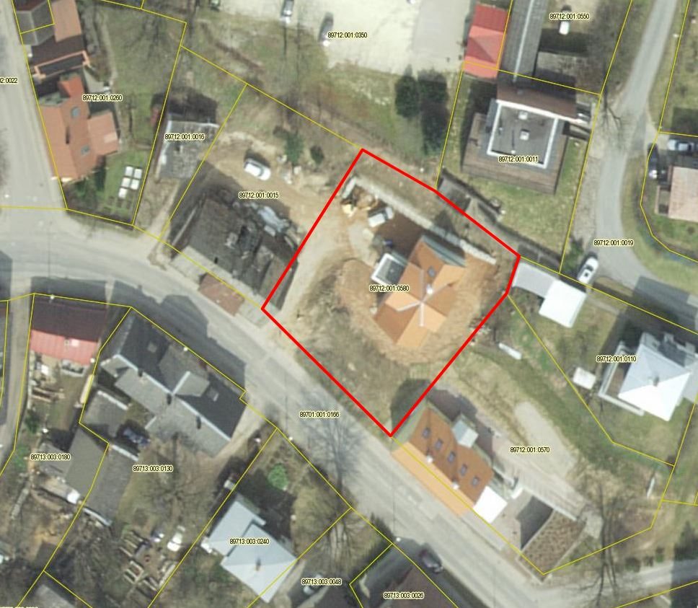

Ortofoto – Maa-ameti kaardiserver (14.02.2022)

Planeeringuala piir